借助线程池并行处理复合任务
2024年10月3日
1 借助线程池并行处理复合任务项目概述
1.1 项目内容及要求
1.对每个文件进行遍历并确定仅遍历一次（确保文件数量不重不漏）
2.对每个文件生成对应的哈希校验码并存储(确保文件未被改变）
3.之后对其进行复制和删除
4.用若干文件测试该案例
1.2 研究人员及分工
序号 | 学号 | 姓名 | 角色及具体贡献
1 | 23121942 | 刁文涵 | 项目汇报及程序编写
2 | 23120740 | 焦艺峰 | 程序测试
3 | 23120736 | 潘子扬 | PPT制作
4 | 23120771 | 刘威龙 | 项目报告撰写
2 类的设计
2.1 Node类的设计
2.1.1数据成员设计
T data; // 最里层：数据域（形式数据类型）
Node<T> *next; // 指针域
2.1.2 成员函数（友元函数）原型设计
序号 | 函数名 | 作用
构造函数、析构函数
1 | Node() : next(NULL) {} | 默认的构造函数，故意不初始化data以保持data的“原生态”
2 | Node(const T &t) : data(t), next(NULL) {} | 转换构造函数
3 | Node(const Node<T> &node) : data(node.data), next(NULL) {} | 拷贝构造函数
输入输出重载
4 | Node<T> & operator=(const Node<T> &node)  {data = node.data;  return *this;} | 重载赋值运算符函数，结点间赋值时，仅改变数据域，不改变链接方式
其他友元
5 | friend class LinkList<T>; |  | 声明友类，以使LinkList<T>类的成员函数访问结点类的私有成员data和next

2.2 LinkList类的设计
2.2.1数据成员设计
Node<T> *head, *cur_node; // 链表首结点地址（指针）、当前结点地址（指针）
int num; // 用于记录链表中结点的个数
2.2.2成员函数（友元函数）原型设计
序号 | 函数名 | 作用
构造函数、析构函数
1 | LinkList(int n=0, const T *array=NULL); | 构造函数（含默认的构造函数、转换构造函数等）
2 | LinkList(const LinkList &list); | (深)拷贝构造函数
3 | ~LinkList(); | 析构函数
输入输出重载
4 | LinkList & operator=(const LinkList &list); | (深)赋值运算符函数
功能类函数
5 | void PutList(ostream &out) const; | 输出链表所有结点的数据到引用out所绑定的ostream对象，该对象可以是cout，也可以是文件对象
6 | void GetList(istream &in); | 从输入设备in获取数据，形成链表
7 | int Save(const char *filename); | 将链表所有结点的数据写入指定文件
8 | int Load(const char *filename); | 从指定文件中读取数据，构造链表
9 | void ShowList() const; | 输出链表所有结点的数据（另一种格式：在一行中输出）
10 | Node<T> *Insert(const T &t); | 插入一个结点成为新的首结点
11 | Node<T>*InsertBefore(const T &t); | 在当前结点之前插入一个结点
12 | Node<T> *InsertAfter(const T &t); | 在当前结点之后插入一个结点
13 | Node<T> *Append(const T &t); | 追加一个结点成为新的尾结点
14 | void FreeList(); | 释放链表中的所有结点
15 | T DeleteCurNode() ; | 删除当前结点，其下一个结点（成为新的当前结点），值返回被删结点数据域数值
16 | T ModifyData(const T &t) ; | 修改(替换)当前结点的数据域数值
17 | int NumNodes() const; | 返回结点数
18 | int CurPos() const; | 返回当前结点的序号（-1表示无当前结点）
19 | Node<T> *CurNode(); | 返回当前结点的地址（NULL表示无当前结点）
20 | T & CurData() ; | 引用返回当前结点数据域成员，函数调用表达式可做左值
21 | Node<T> *GoTop(), *Go(int n), *GoBottom(); | 当前结点绝对定位：首结点、第n个结点(n从0起)、尾结点
22 | Node<T> *Skip(int n=1) ; | 当前结点相对定位（n可为负数），默认n为1表示下一个结点
23 | Node<T> *Locate(const TYPE &x, bool newsearch=false); | 当前结点依条件（给定TYPE类型）定位
24 | void Sort(const TYPE &x, bool ascending=true); | 根据TYPE类型排序（升序或降序）
25 | void Reverse(); | 链表结点倒置

2.3 ThreadPool类的设计
2.3.1数据成员设计
size_t threadCounts; // 线程池的线程数量
std::mutex tasksCompoundsMutex; // 复合任务链表的mutex。PS：mutex为mutual exclusive，相当于锁的参数，具有同一个mutex的锁才能有效锁住一块代码
std::condition_variable cv; // 条件变量
std::atomic_bool stop{false}; // stop是一个原子布尔变量，使用stop，当stop==true时意味着线程处于销毁状态
2.3.2成员函数（友元函数）原型设计
序号 | 函数名 | 作用
构造函数、析构函数
1 | ThreadPool(size_t threadCounts); | 线程池构造器，创建指定线程数量的线程池
2 | ~ThreadPool() noexcept; | 销毁任务池时的自定义操作
功能类函数
3 | void addTasksCompound(T&& tasksCompund); | 该函数用于往线程池添加一个复合任务
4 | inline size_t getThreadCounts() noexcept; | 该函数用于线程池所持有的获取线程数量
5 | inline decltype(tasksCompounds.NumNodes()) getAwaitingTasksCompoundCounts() noexcept; | 该函数用于获取正等待处理的复合任务的数量。

3 测试情况
3.1 测试样例设计
3.1.1 基本功能测试
将若干文件放在指定文件夹中，运行，判断程序的运行结果是否符合以下两点：
1.是否是多线程
2.效率是否提升
程序流程简述：
首先，创建线程池，依次创建多个复合任务，用于处理文件，并调用线程池构造函数，即创建线程池中的线程，没有任务时，线程处于闲置状态，而只要有一个任务，在复合任务池（复合任务链表）中，就会有一个线程从闲置状态被唤醒，去处理任务池中最前面的任务（生成各文件哈希校验码->存储哈希校验码->复制各文件->删除各文件）。线程执行完复合任务后进入闲置状态，如果线程在执行某一个复合任务时，有任意一个任务出现异常，就会在线程池中找到并打印该异常，终止执行该复合任务，且该线程进入闲置状态。随后，将复合任务依次载入线程池的复合任务池中（复合任务的链表），提交复合任务到线程池中后，就执行到了main函数的末尾，此时，调用线程池析构函数，设置变量stop为true，规定在这以后一旦线程池的任务池中不再有任务，就合并所有线程（销毁线程），并在所有线程都被销毁后，销毁线程池。最终，所有复合任务执行完毕，程序结束。
对于文件处理，指的是：在一个根目录下有多种扩展名的文件（如html、jpg、zip），现在我们想把它们分别塞到一个根据扩展名新建的空文件夹中。对于每种扩展名，其操作流程分为三步（三个任务按顺序组成复合任务）：1、根目录下新建文件夹（如：file-jpg）；2、复制对应文件到文件夹中（如：复制所有jpg文件到file-jpg中）；3、删除源目录文件（如：删除原本的jpg文件）。而线程池的意义就在于，它将文件按类型分块（如jpg类型一块、zip类型一块、html类型另一块），而因为它们相互之间不发生冲突，这样就可以在同一时间处理这些文件，提高了运行效率。
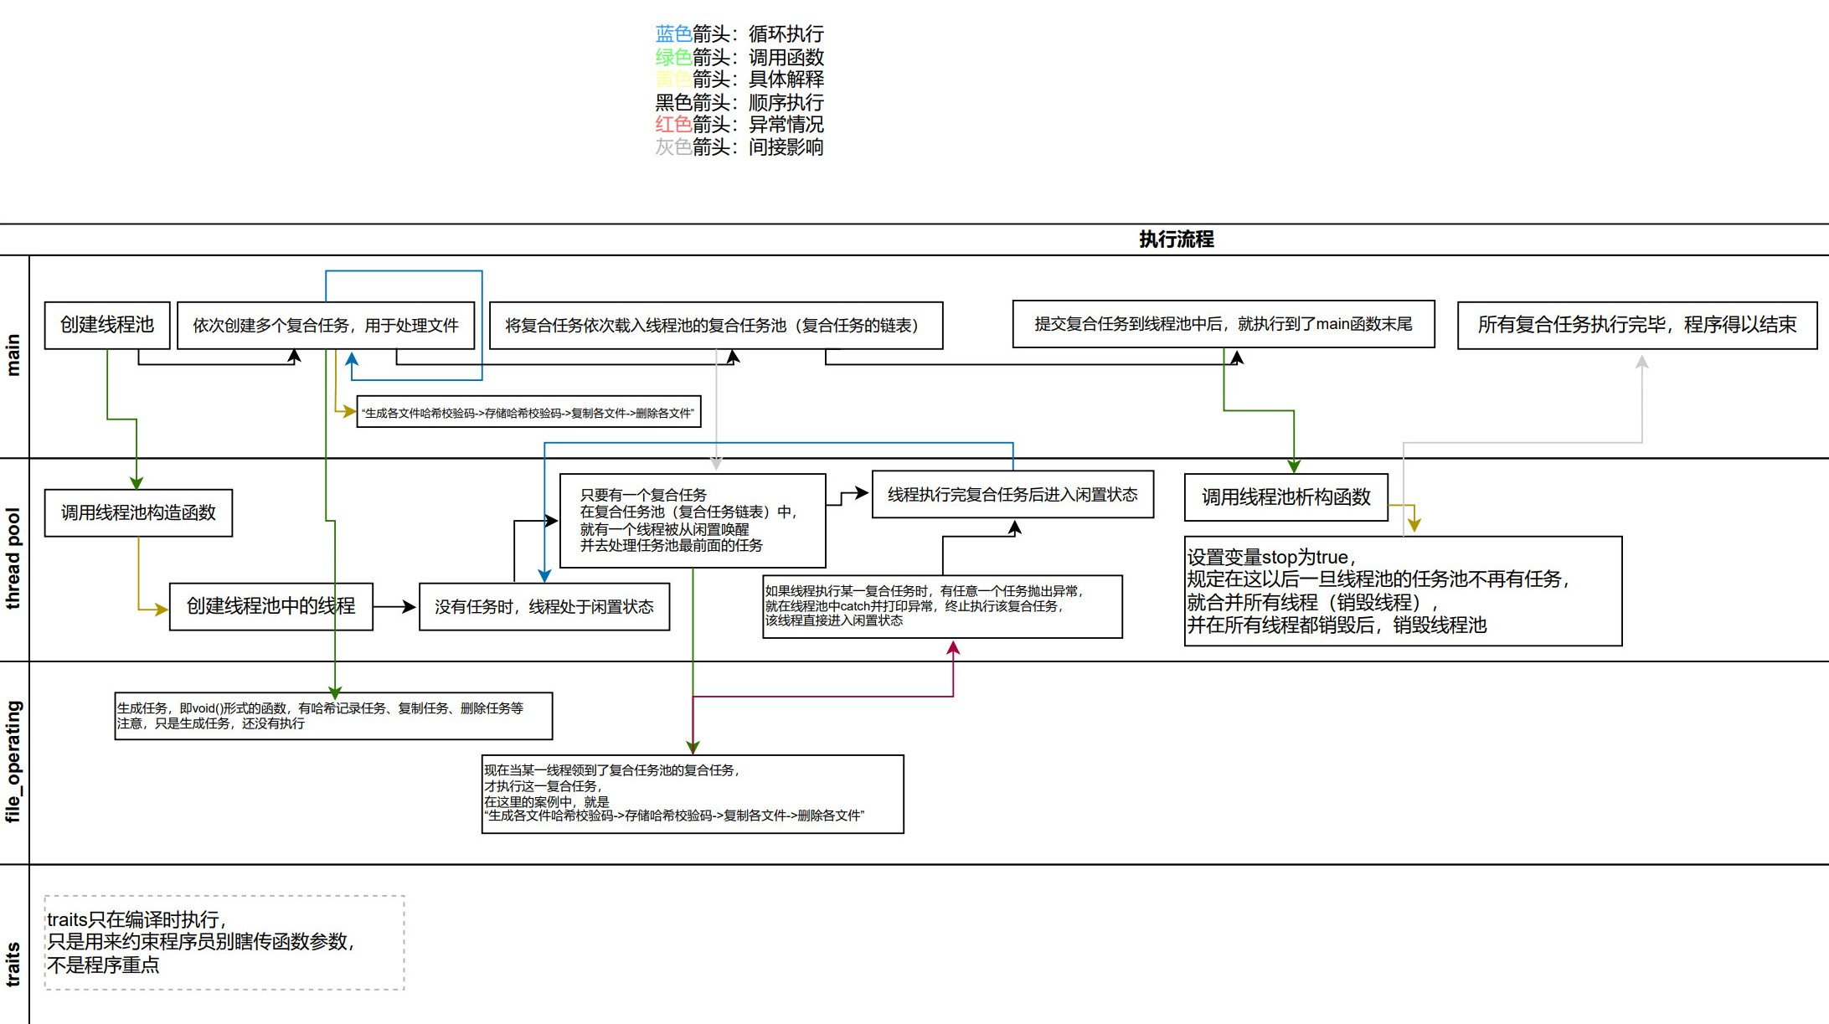
单线程处理：耗时10797.00ms
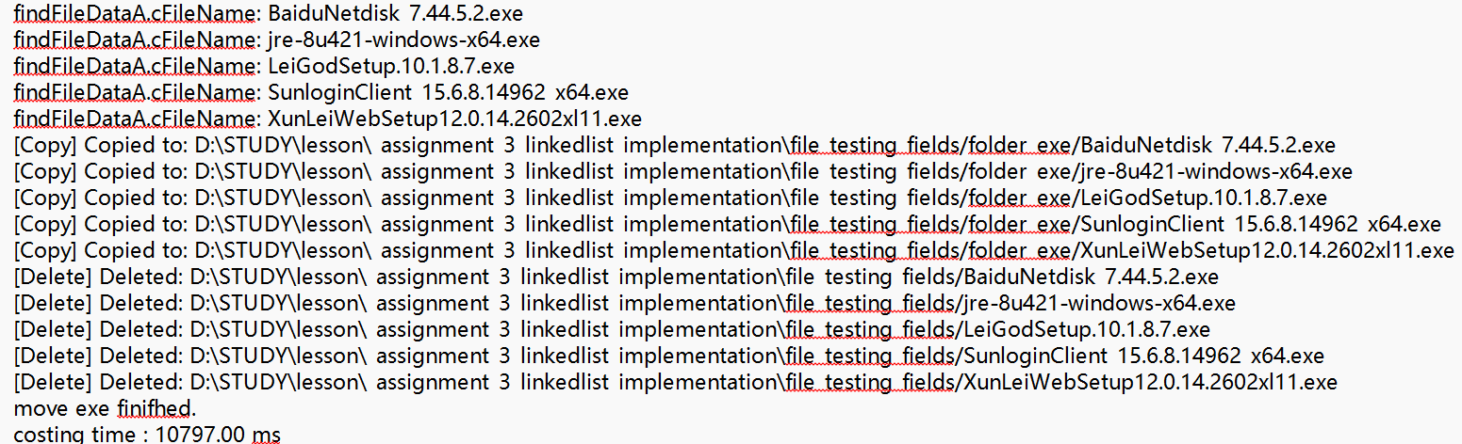
多线程处理文件：耗时7595.00ms
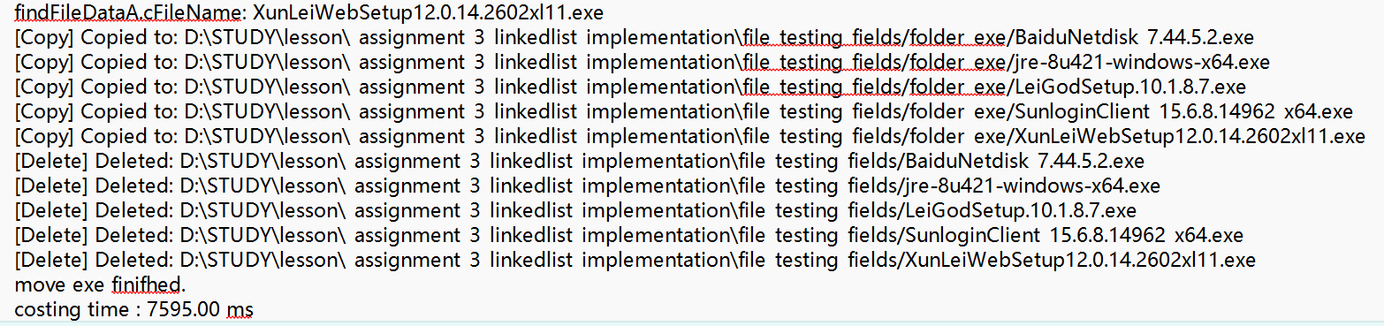
从中可以看出，多线程相较于单线程，其速度提升29.7%，案例测试成功
3.2 测试结果对程序的改进情况
本程序的重点是线程池的复合任务链表，目前的复合任务是void()函数类的链表，因此，前一个任务做完的信息，之后的任务是无法直接得知的。故可将前一个任务想要后一个任务得知的信息作为一个返回值，然后让后一个任务接取该返回值，此时，后一个任务便可掌握前一个任务的部分信息，此过程可在ThreadPool构造函数的lambda表达式中的线程提取复合任务后的循环执行语句中添加。

